*Матеріали подаються в авторській редакції

Лукичова Наталя Сергіївна
учитель математики та інформатики Раківський заклад повної загальної середньої освіти Шляхівської сільської ради Бериславського району Херсонської області

“Страшенно-цікавий” STEM
чи варто боятись?*

Як часто ми чуємо STEM (Science. Technology. Engineering. Mathematics.)? STEM - урок, STEM - фестиваль, дівчата STEM і так далі. Так що таке STEM (Science. Technology. Engineering. Mathematics) - це рух спрямований на популяризацію наукових і технічних спеціальностей серед школярів, якій підтримує та ініціює освітні проекти. Це рух спрямований на спілкування дітей і дорослих в області науки.
Для просування STEM в освіті проводять різноманітні конкурси, фестивалі, проекти і т.д. Один з проектів «Дівчата STEM» - це проект, спрямований на подолання гендерних стереотипів при виборі професії, а також на підвищення віри дівчат у власні здібності та можливість побудувати STEM кар'єру в Україні. 29 вересня - 1 жовтня в м. Одеса відбувся регіональний Хакатон для вчителів "STEM-урок: методичні підходи та гендерні стереотипи". Протягом трьох днів, вчителі STEM-предметів розібрали стереотипи в освіті та розробляли проекті для залучення школярок до активної участі на STEM-уроках. Організаторами заходу виступили CSR Ukraine, експертна організація Центр "Розвиток КСВ" та UNFPA, Фонд ООН у Галузі народонаселення. Партнер - Інститут модернізації змісту освіти МОН. (1)
За оцінками журі, перше місце отримала команда BrainsOn з проектом STEM family day (Додаток 4). Проект реалізує батьківські збори в новому інноваційному форматі. Завдяки онлайн-інструментам налагодити комунікацію, допомогти зацікавити батьків й дітей в виборі STEM - професії. Перевірити на наявність та “Зняти окуляри стереотипів”, якщо такі є. Адже, щоб впроваджувати освіту, потрібно заручитись підтримкою батьків. Перетворити їх на “союзників” допоможуть якраз такі, “нестандартні” заходи. У більшості випадків, батьки не знають про “нові можливості”, або ж упереджено ставляться до ІТ, школярів у STEM-професіях. Важливо допомогти їм почути дітей, налагодити з ними та вчителями комунікацію. Навчити “не боятись” батьківських зборів (2).
На жаль, “бояться” не тільки батьки. Деякі вчителі ще не прийняли STEM підходи в освіті до власного арсеналу. Діють певні побоювання, “міфи” та стереотипи. Починати залучати нові освітні тренди потрібно з “просвіти” керівництва у цьому питанні, залучення активістів. Під час вищезгаданого Хакатону було розроблено й ідеї активностей для керівництва та “для чайників” тож почати є з чого (2).

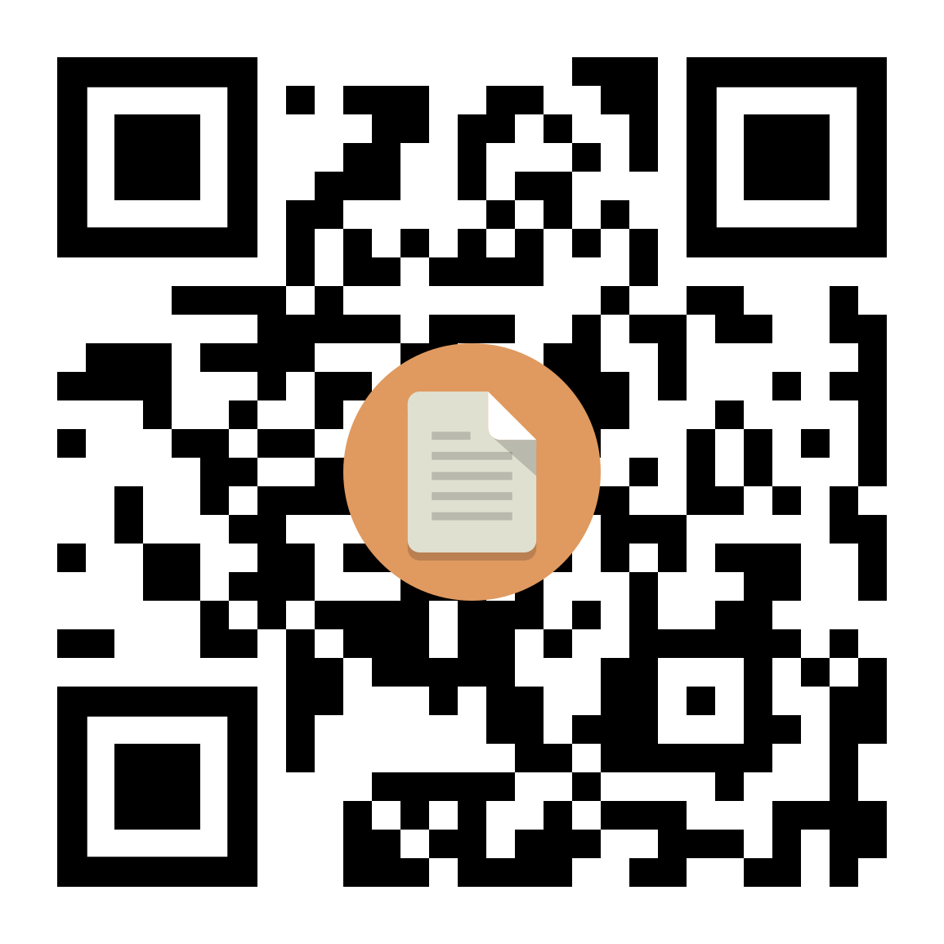
STEM школи, гуртки, секції розраховані та орієнтуються на робототехніку. Часто виникають питання: Що робити закладам, які не мають фінансувань та можливостей? Як залучати учнів до STEM? З чого почати? Спокійно, все реально. Почати можна з невеликих активностей на прикладі “STEАM activities for kids” та “#Mythbusters”. Метою активностей є: застосувати знання з математики для створення іграшок, дослідження властивостей, демонстрація оптичних законів (законів фізики і не тільки), закріплення знань кольорів та відтінків, розвиток дрібної моторики пальців; формувати предметні та ключові компетентності учнів, розвивати логічне мислення, увагу, спостережливість, охайність, виховувати вміння роботи в команді, фінансову та еко- грамотність, застосування знань при виконанні експериментів, зацікавити у вивченні STEM-предметів (особливо дівчат), показати рівність можливостей (іграшки, що однаково зацікавить і хлопців і дівчат). Ця активність є прийнятною альтернативою, завдяки якій учні, поєднуючи задану діяльність з інтернет-ресурсами, можуть долучитись до дослідницької та творчої діяльності, розвивати вміння та навички та допомогти у розвитку закладу. Підвищенню престижності сільських шкіл, залученню коштів для відкриття лабораторії STEM. (Приклад роботи до опрацювання: “Дзига”#крутяшки. Більш детально ви можете познайомитись з інших додатків: відео, презентація ““Страшенно-цікавий” STEM. Чи варто боятись?” з усіма посиланнями (активні та Qr - кодами)) (4).

Презентуйте роботи, проводьте STEM-тижні, дні науки, пікніки та ярмарки, беріть участь у конкурсах. Отримуйте задоволення від роботи, якщо бачитимуть вашу активність, то буде легше залучити однодумців, знайти фінансування. Бажаю успіху!

Матеріали, та корисні посилання:
- Доповідь #поширюєм_STEM_вірус
https://docs.google.com/document/d/1ob0BGuKH_fPrjRtNk9G7WIncF70ySEtWBvAhjuAqfYQ/edit?usp=sharing
- Сторінка з матеріалами “Кращих STEM уроків та проєктів” https://stem-lesson.info/stem-proiekti/?fbclid=IwAR0uMZ1dzYaes_FaSFIDebGZqrYYwosz9GbJHwpHk-hDTe03zaFhQ0EWUg8

- Путівник “Доповідь. Активності” https://drive.google.com/open?id=1mekRxouLPn_fpi5RvJcfy3DB2jborvV3
- Додаток 2. Презентація “Страшенно-цікавий” STEM. Чи варто боятись? https://docs.google.com/presentation/d/1YhA1hfgCXMsrna0oNyuzd8a1ET1dVQ3WaJLM5PPSdi4/edit?usp=sharing

